童詩四步曲
26

寫作策略： 比擬想像、想像延伸
學習目標：
- 學習利用聯想，創作童詩；
- 學習模仿佳作的寫作手法創作。
寫作思維過程： 構思、計畫
教學階段： 寫作指導
適用年級： 三至六

教學步驟 | 構思和備註
- 教師選定一件日常生活中熟悉的事物，請學生就該物件展開聯想，想法愈多愈好。 | 自由聯想。
- 請學生在白紙上寫下聯想，寫下的可以是詞語、短語、句子，不必考慮是否合常理、文句是否通順、文字是否優美，也不必解釋為甚麼這樣想，如忘記字的寫法可以以符號或圖象協助，盡快記下意念，稍後再作修改。 | 暫時不考慮低層次問題，如錯別字等，減輕記憶負荷。
- 請學生選出幾個最喜歡的聯想，參考「示例一」的句式「湖水是……」寫句子（見示例一）。 | 聯想寫句。
- 請學生在聯想中選出自己最喜歡的一件事物，想想如果該事物真的是有生命的東西，該物件的性格、特徵、行為和習慣會是怎樣的？意念愈多愈好。 | 想像延伸。
- 請學生選出最喜歡的一項，仿照余光中《水》一詩的寫法（見示例二），仿寫童詩。 | 仿寫。
- 學生完成創作，朗讀幾遍，看看節奏如何？讀起來是否悅耳？句子長短是否恰當？在哪裏分行會較順口？教師不必刻意談押韻、格律，就讓學生運用自然語感，略作修飾，完成創作。 | 自我修訂。
- 最後，把學生的作品貼在教室內，讓大家互相觀摩。 | 交流觀摩。
- 學生如有興趣，鼓勵他們（特別是能力較高的學生）在未用的聯想句中，多選一項，再延展下去，重複上面的結構，多寫一至兩段。 | 擴展作品。
- 教師也可向學生介紹一些其他作家或小詩人的作品（見示例三），作延伸閱讀，比較自己的作品和作家、小詩人的作品。
 | 附評講活動（見活動47）。

設計說明：
- 童詩四部曲的步驟包括：
    - 自由聯想
    - 聯想寫句
    - 想像延伸
    - 覆閱修訂
- 比喻是一種十分常用的修辭技巧，功能是利用事物的共同特質，將兩種本不相關連的事物連繫起來，以激發新意。
- 學生大多已學過比喻，但教科書或課堂教學中的指導卻常有過於着重技巧分析的傾向。創意學者哥登認為在創作歷程中，智力和理性因素固然重要，但是情意和非理性的因素更不可少（Gordon, 1961；張玉成，1988），所以本活動先鼓勵學生大膽聯想，然後才依據例子寫作。
- 寫作短詩是一種很好的寫作練習。不少學生認為寫詩十分高深、複雜，其實詩可以用很簡單的技巧寫成，就如上文所引余光中的作品一樣。台灣和大陸都很鼓勵童詩寫作，讓學生自小放開想像，大膽創作，對激發學生的創作慾、想像力很有幫助。本活動選了香港小詩人唐衡的《湖》作例，讓學生知道原來香港小學生的作品，比之其他地方的小詩人也毫不遜色。
示例一
 | 湖水是一面平滑的鏡子。
 |  | 是 | 。

示例二
《水》

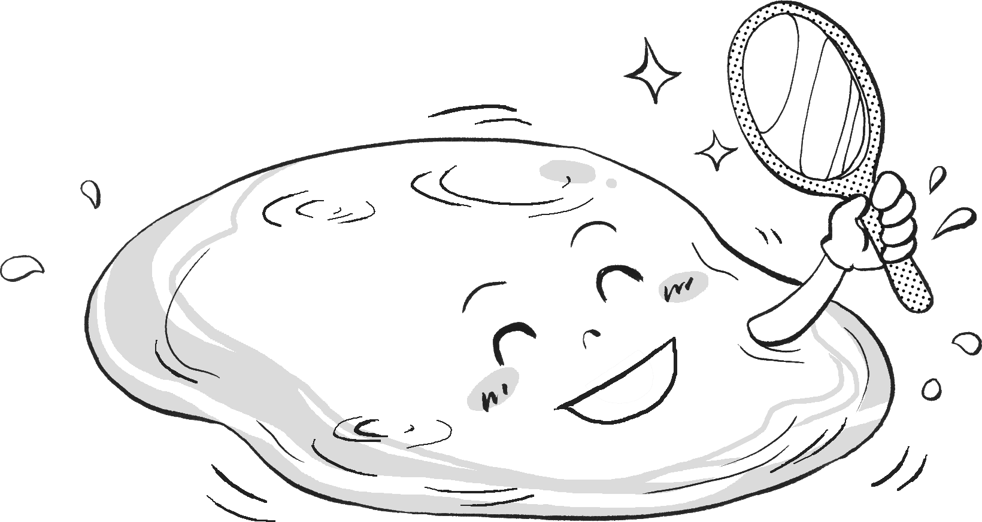
水是一面害羞的鏡子
別逗她笑
一笑，不停止
（想像延伸）

余光中(1974)：《白玉苦瓜》，台北，大地出版社。

童詩仿作：
示例三

唐衡 《湖》

湖是一個畫畫天才
他可以看見的東西
全畫在臉上
可是
他常常把左右調轉
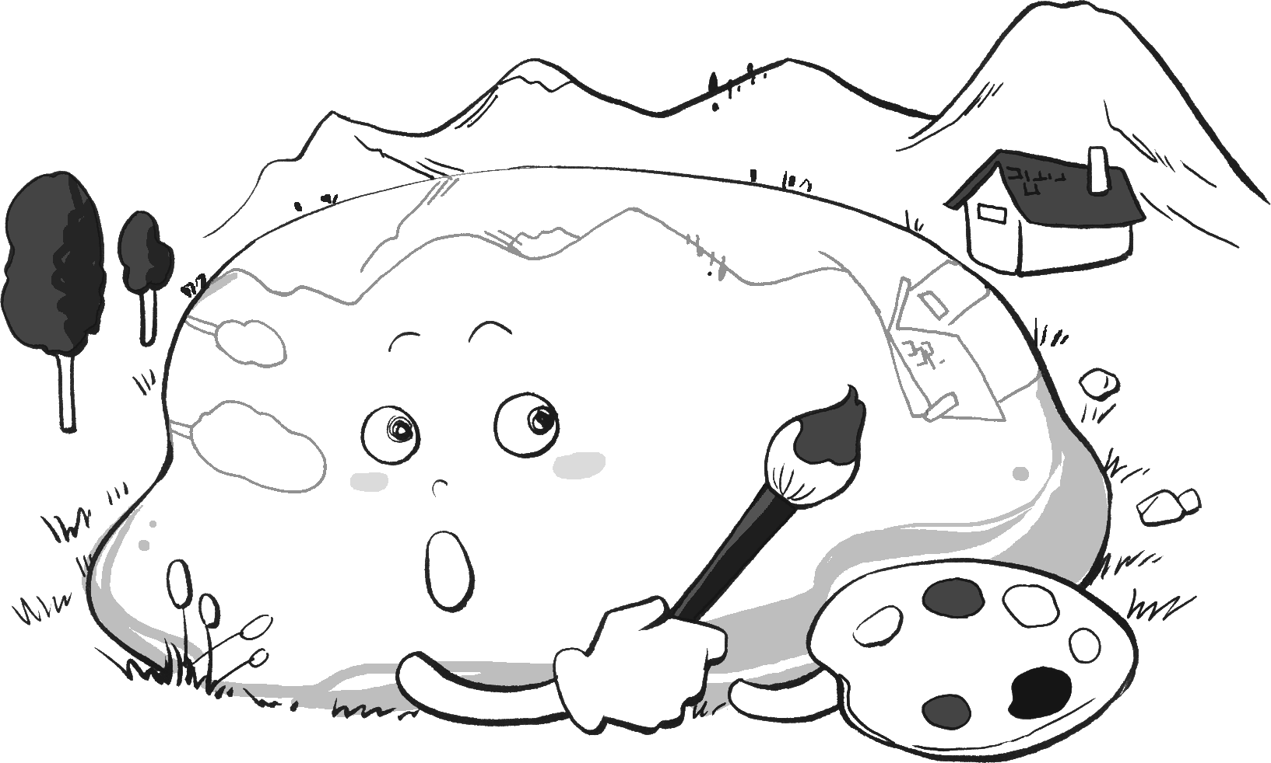

唐衡、王良和(2002)：《小學生寫詩》，香港，黃巴士出版有限公司。

